عنوان الفعالية | ورشة عمل تمكين المرأة الاماراتية –نموذج عالمي تزامناً مع يوم العالمي للمرأة،
تاريخ الفعالية | 8 - 3 – 2018
مكان الفعالية | مركز الطالبات – مسرح الطالبات
ا لمنسق | أ.مريم البلوشي ضابط أنشطة طلابية بالتعاون مع إدارة حقوق  الإنسان بوزارة الداخلية
التقرير | تزامناً مع يوم العالمي للمرأة، نظمت عمادة شؤون الطالبات في جامعة  الشارقة بالتعاون مع إدارة حقوق الإنسان بوزارة الداخلية ورشة عمل  بعنوان "التمكين الإيجابي للمرأة في الإمارات, تضمنت الورشة عدد  من المحاور منها: حقوق المرأة في التعليم، والحقوق القضائية،  والاتفاقيات المعنية بحقوق المرأة، ألقاها المقدم الدكتور محمد خليفة  الحمودي رئيس قسم التنسيق المحلي بإدارة حقوق الإنسان بوزارة  الداخلية، بحضور الدكتور حسين العثمان القائم بأعمال عميد كلية  الآداب والعلوم الإنسانية والإجتماعية، والدكتورة سلامة الرحومي  عميدة شؤون الطالبات، والدكتور خليل المدني نائب عميد كلية الآداب  والعلوم الإنسانية والإجتماعية، وعدد من أعضاء الهيئة التدريسية  والطالبات
الأهداف | تهدف إلى تعريف طالبات الجامعة بحقوق المرأة في التشريعات الدولية  والوطنية وموائمتها مع أحكام الشريعة الإسلامية، إلى جانب تعريفهم  بدور المرأة بين الماضي والحاضر في دولة الإمارات العربية المتحدة،  وجهود الدولة في تمكين المرأة
الاعلان | .. 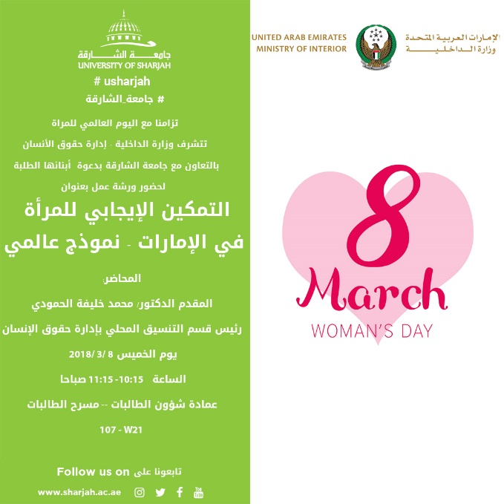
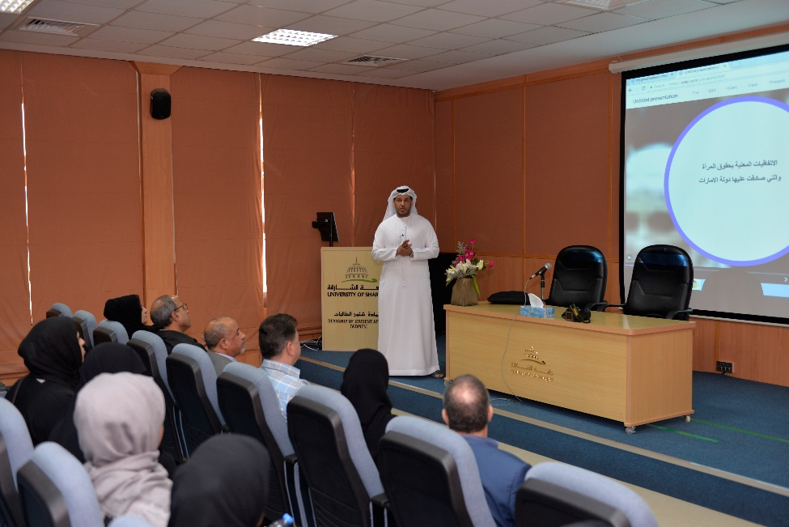
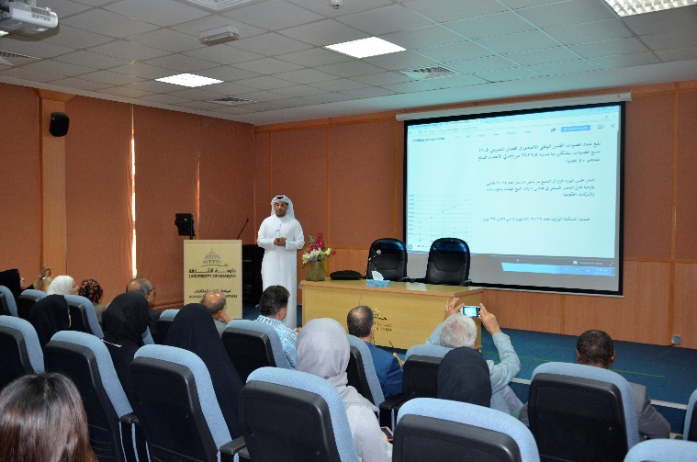 | 